全国2006年7月高等教育自学考试
工程力学（二）试题
课程代码：02391
一、单项选择题（本大题共15小题，每小题2分，共30分）
在每小题列出的四个备选项中只有一个是符合题目要求的，请将其代码填写在题后的括号内。错选、多选或未选均无分。
1．平面汇交力系最多可列出的独立平衡方程数为（ ）
A．2个 B．3个
C．4个 D．6个
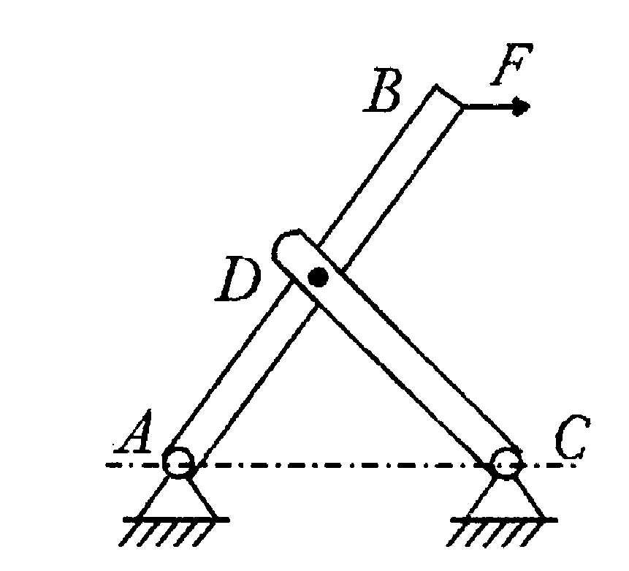
2．图示杆件结构中（不计自重），（ ）
A．AB杆为链杆
B．CD杆为链杆
C．AB和CD杆都是链杆
D．没有链杆

3．点M沿曲线$\overset{}{\text{AB}}$运动，下图中加速运动的为（ ）

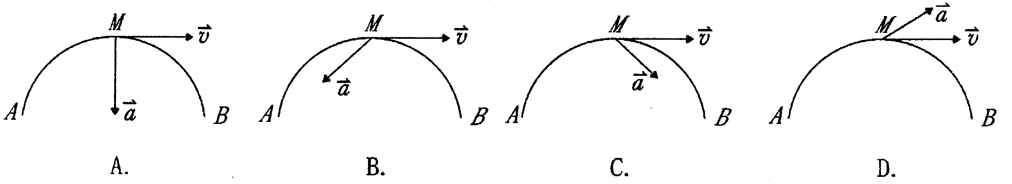

4．小车相对固定平面平动的加速度$a_{1}$=20m/s²，物块相对于小车运动的加速度$a_{2}$=5m/s²，小车相对固定平面的加速度大小为（ ）
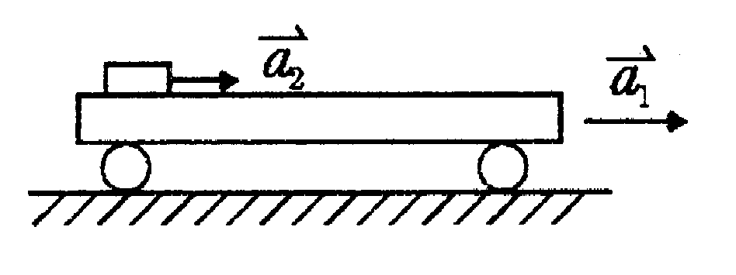
A．20m/s²
B．5 m/s²
C．25 m/s²
D．15 m/s²
5．两均质圆轮半径均为R，质量均为m，放在光滑水平面上，分别受图示力$F$作用，由静止开始运动，则两轮心的加速度（ ）
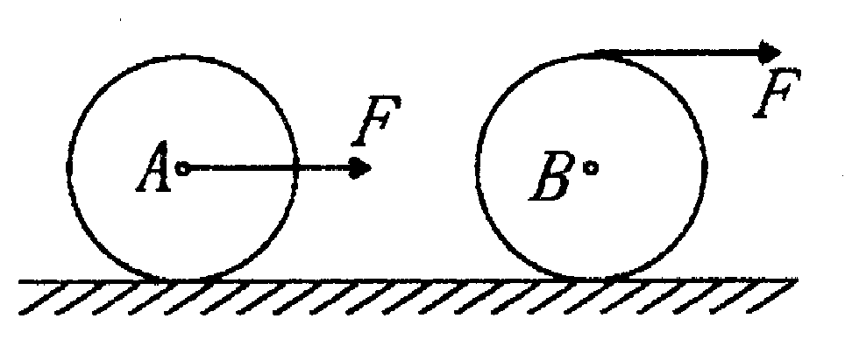
A．$a_{A}=a_{B}$
B．$a_{A}>a_{B}$
C．$a_{A}<a_{B}$
D．$a_{A}⊥a_{B}$
6．半径为R质量为m的均质圆盘以角速度ω绕固定O转动，质心到转轴O的距离 $\overline{\text{OC}}$＝$\frac{1}{2}R$，则圆盘对O轴的动量矩大小为（ ）
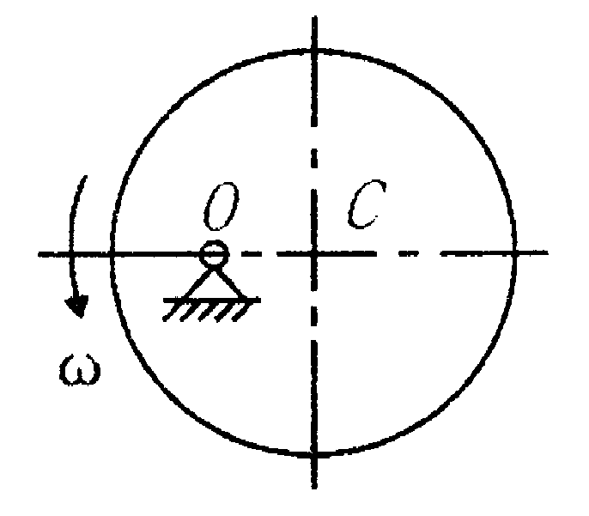
A．$\frac{1}{2}{\text{mR}}^{2}ω$
B．$\frac{1}{4}{\text{mR}}^{2}ω^{2}$
C．$\frac{3}{4}{\text{mR}}^{2}ω^{2}$
D．$\frac{3}{4}{\text{mR}}^{2}ω$
7．图示受拉杆件横截面面积为A，则α斜截面上的正应力公式$σ_{α}$为（ ）
A．$σ_{α}=\frac{F}{A}$
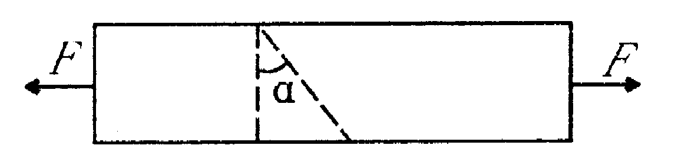
B．$σ_{α}=\frac{F}{A}\text{cos}α$
C．$σ_{α}=\frac{F}{A\text{cos}α}$
D． $σ_{α}=\frac{F}{A}{\text{cos}}^{2}α$
8．图示受扭圆轴的扭矩符号为（ ）
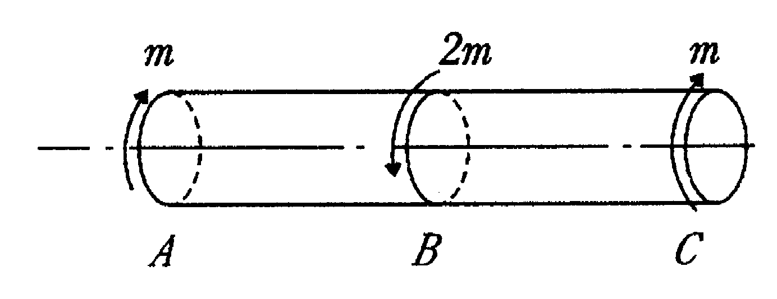
A．AB段为正，BC段为负
B．AB段为负，BC段为正
C．AB、BC段均为正
D．AB，BC段均为负
9．图示超静定结构，1杆为铝材，2杆为钢材，3杆为铜材，4杆为木材，杆件横截面积均相同。若刚性杆AB向下平动△，则内力最大的是（ ）
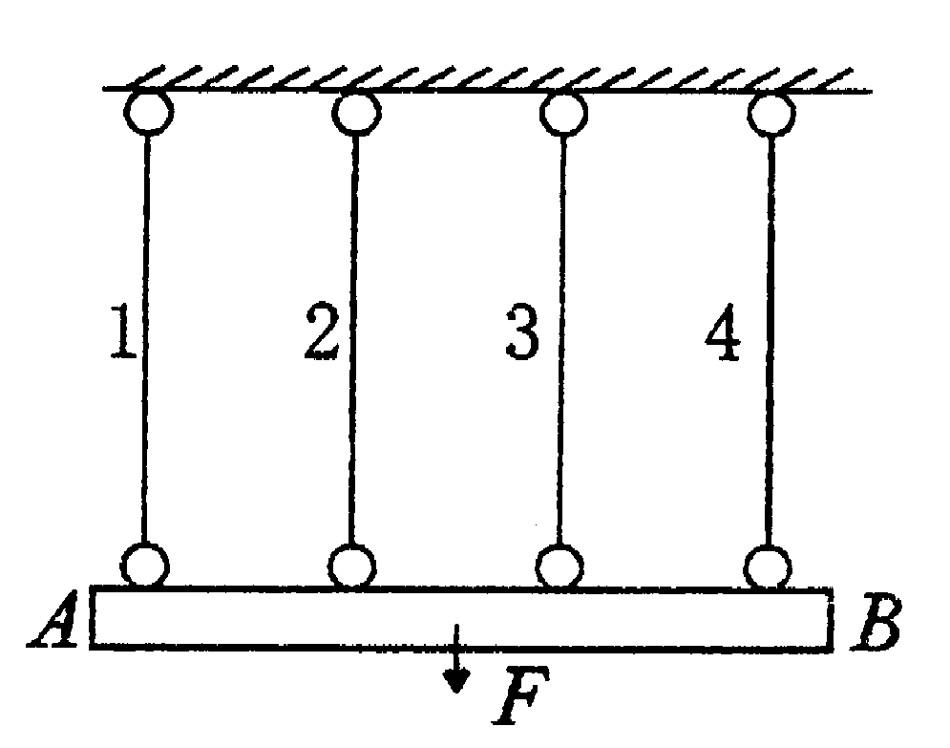
A．1杆
B．2杆
C．3杆
D．4杆

10．图示单元体按第三强度理论计算的相当应力$σ_{\text{xd}3}$为（ ）
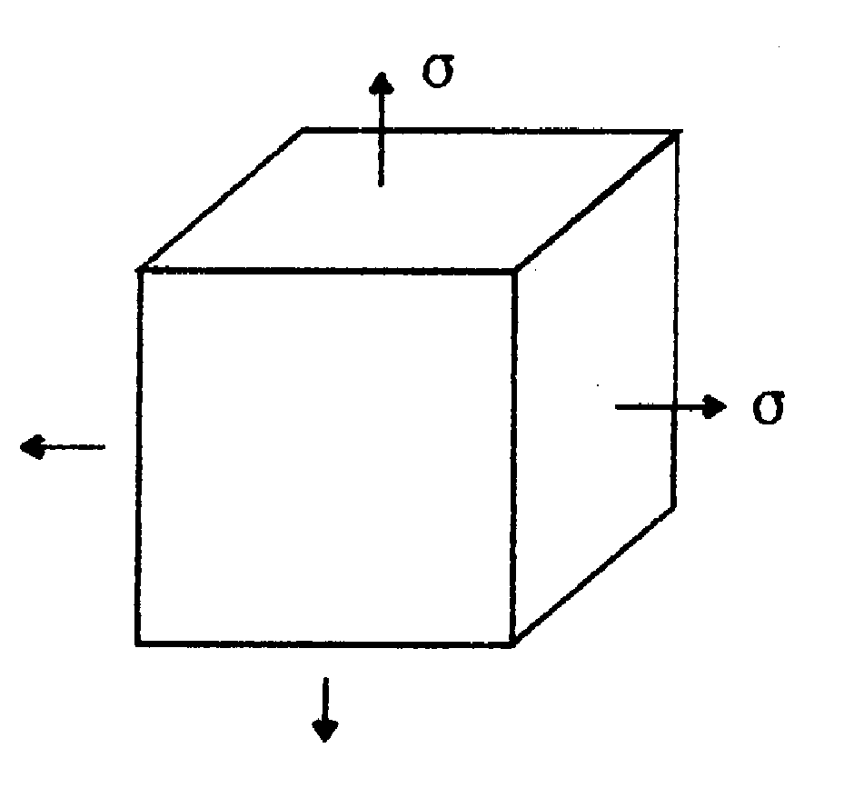
A．$σ$
B．2$σ$
C．$\sqrt{2}σ$
D．$\frac{1}{2}σ$

11．下述不同力系分别作用于刚体，彼此等效的是（ ）
（d表示两力作用线间的距离）
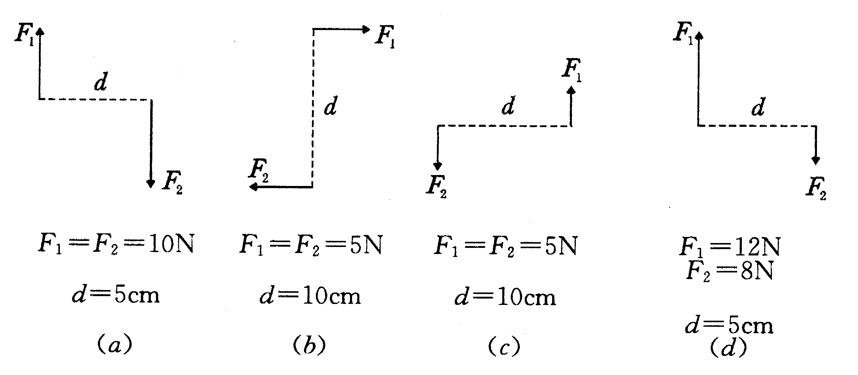
A．(a)(b) B．(b)(c)
C．(c)(d) D．(d)(a)
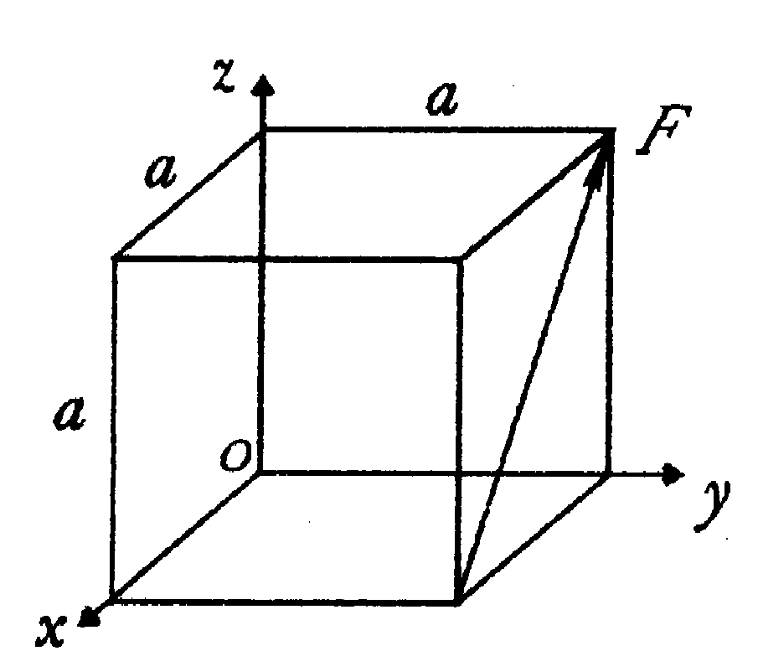
12．在棱边边长为a的正方体侧面作用力$F$，设a=1m，F＝1000N，则力$F$对z轴之矩大小为（ ）
A．1000N·m
B．1414N·m
C．707N·m
D．0N·m
13．均质圆轮质量为m，半径为R，绕固定轴O转动，图示瞬时角速度为ω，角加速度为ε，则惯性力系向O轴简化结果为（ ）
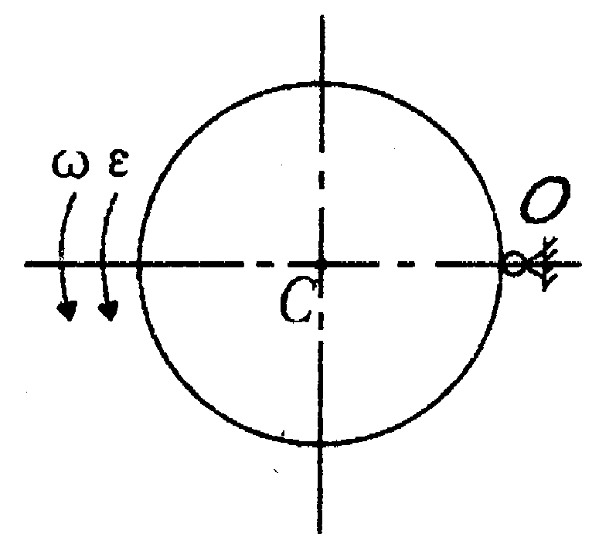
A．$\begin{aligned}\left\{R^{I}=\text{mR}\sqrt{ω^{4}+ε^{2}} | \right.\end{aligned}$
B．$\begin{aligned}\left\{R^{I}=\text{mR}ω^{2} | \right.\end{aligned}$
C．$\begin{aligned}\left\{R^{I}=\text{mR}ω^{2} | \right.\end{aligned}$
D．$\begin{aligned}\left\{R^{I}=\text{mR}\sqrt{ω^{4}+ε^{2}} | \right.\end{aligned}$
14．矩形截面受纯弯曲作用的梁，横截面上的正应力分布规律是（ ）
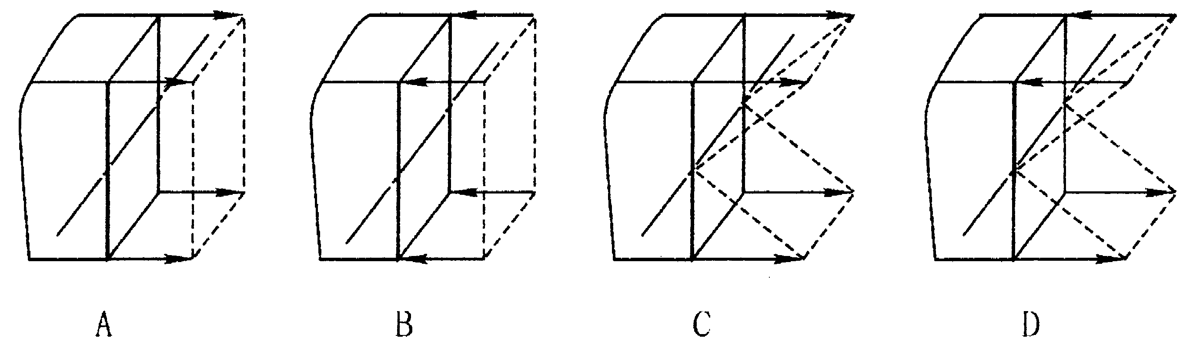
15．图示悬臂梁自由端挠度$y=\frac{{\text{Fl}}^{3}}{3\text{EI}}$，若杆长减小一半，则自由端挠度为（ ）
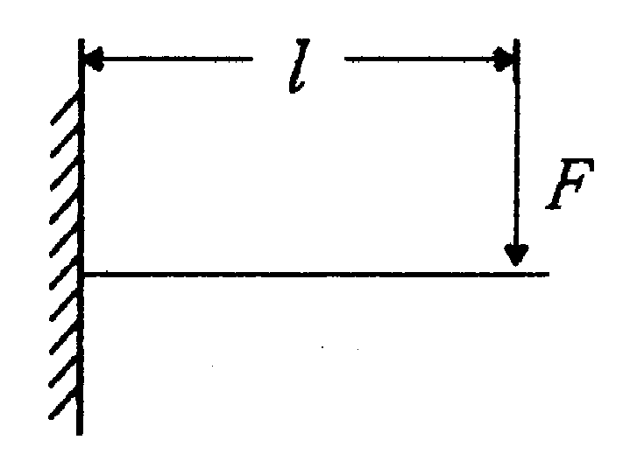
A．$\frac{y}{8}$
B．$\frac{y}{2}$
C．$2y$
D．$8y$
二、填空题（本大题共10小题，每小题1分，共10分）
请在每小题的空格中填上正确答案。错填、不填均无分。
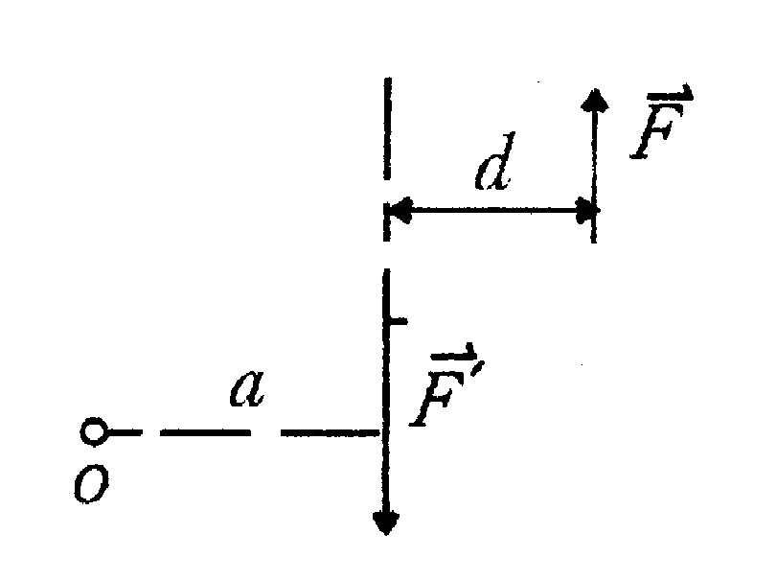
16．图示二力$F=−F^{'}$。作用线之间的距离为d，固定点O到$F^{'}$的作用线的距离为a，则该二力对O点之矩的代数和为________________。

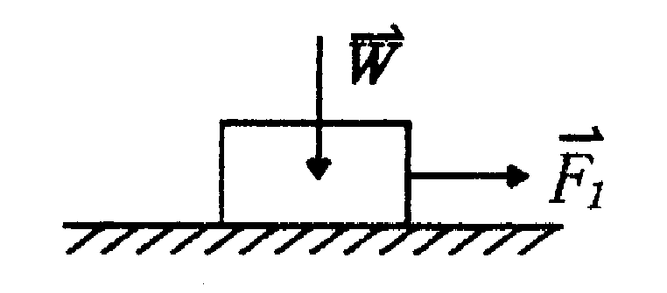
17．重量为W＝1000N的物块受水平力F₁＝80N作用而处于平衡，物块与水平面之间的静摩擦系数f=0.1，则物块所受到的静滑动摩擦力大小等于________________。

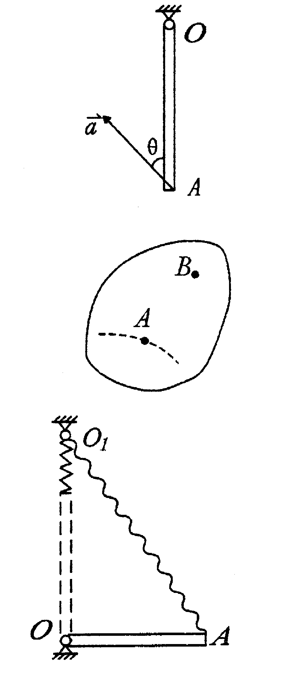
18．长度OA＝l的细直杆绕O轴转动，图示瞬时杆端A点具有加速度为$a$，$a$与杆轴线夹角为θ，则此时直杆绕O轴转动的角速度ω＝__________________。

19．已知作曲线平动刚体上A点的运动规律为s=10sinπt(m)，当t=$\frac{1}{3}(s)$时，刚体上B点的速度大小为____________。

20．杆长l=0.3m，弹簧刚度系数k=1000N/m，弹簧原长l₀=0.2m，两固定点之间的距离OO₁＝0.4m，则杆由水平位置静止释放后，绕O轴转动至铅垂位置的过程中，弹性力的功W＝__________________。

21．构件的承载能力包括强度、刚度和__________________。

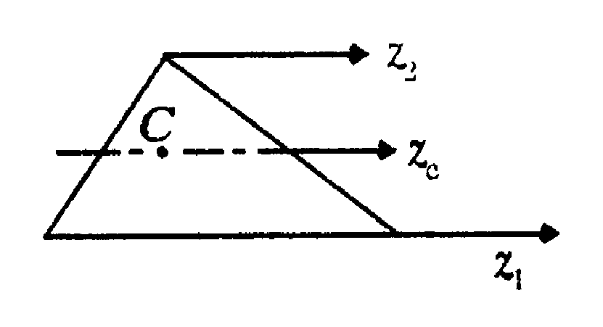
22．图示三角形对三个平行轴的惯性矩中
最小的是__________________。
23．脆性材料的极限应力是__________________。
24．金属在交变应力作用下的破坏称为______________。
25．单元体的主平面上切应力等于__________________。
三、简单计算题（本大题共5小题，每小题6分，共30分）
26．平面机构如图所示，在图示位置ω＝1rad/s，l=20cm，θ=45°，试求此时曲杆在滑道内的运动速度。
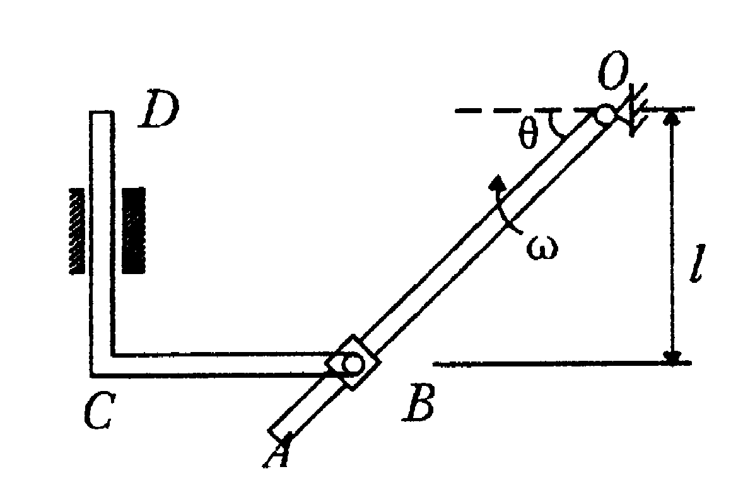
27．平面机构如图所示，轮B半径r=10cm，在水平面上作纯滚动，OA＝2r，AB＝4r，在图示位置OA水平，θ＝30°，ω＝0.5rad/s，试求此时轮B运动的角速度。
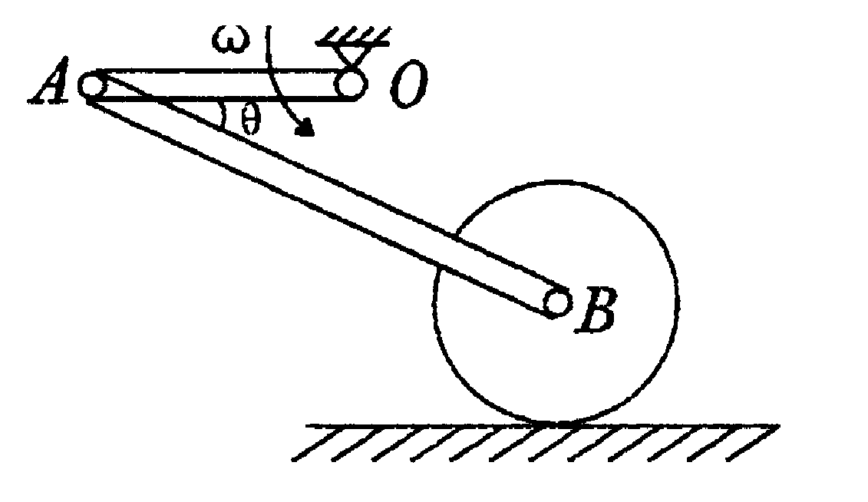

28．均质细杆OA，质量为m，长度为L，可在铅垂面内绕O轴转动。试求当杆从水平位置无初速释放运动到图示位置（θ已知）时，杆端A的速度大小。

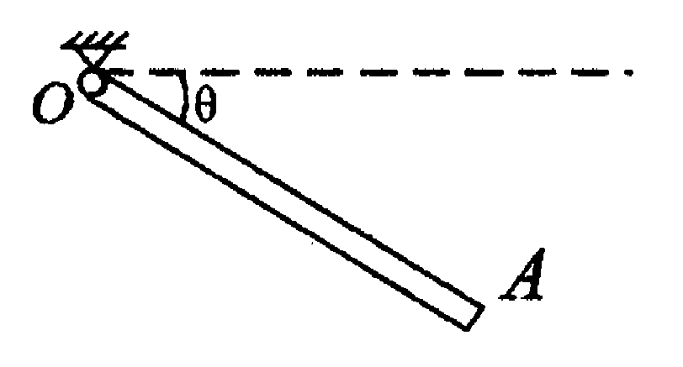

29．图示桁架结构中，两杆材料相同，横截面积均为A＝200mm²，［σ］＝160Mpa，α＝40°，试求其许可载荷F。
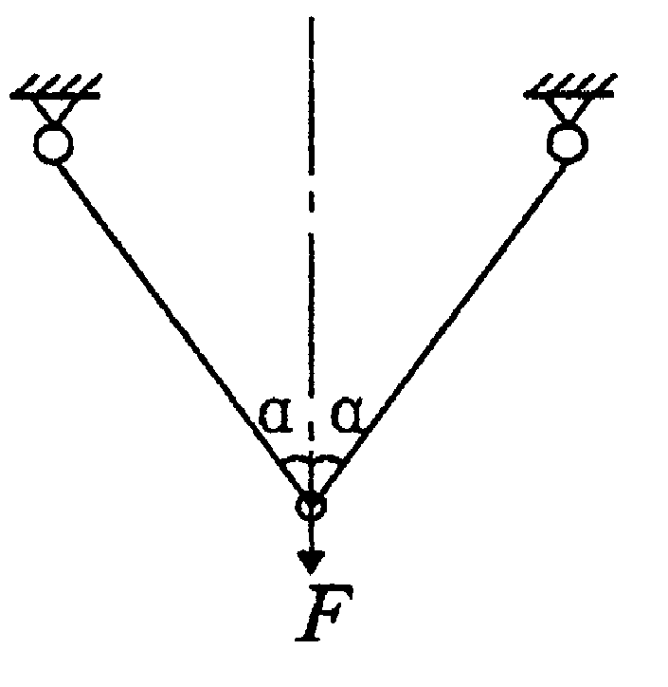
30．简支梁受集中力偶M₀作用如图所示，已知剪力图，试画出其弯矩图并求最大弯矩。

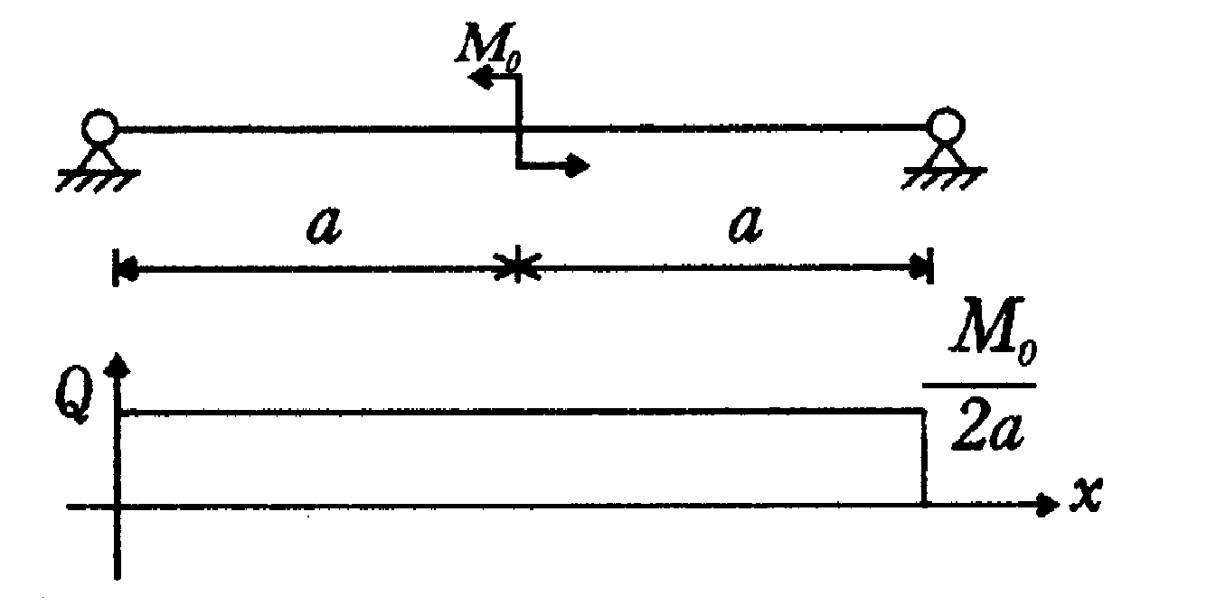

四、综合计算题（本大题共3小题，每小题10分，共30分）
31．平面结构如图所示，已知q，M，a，试求A，C处的约束力。

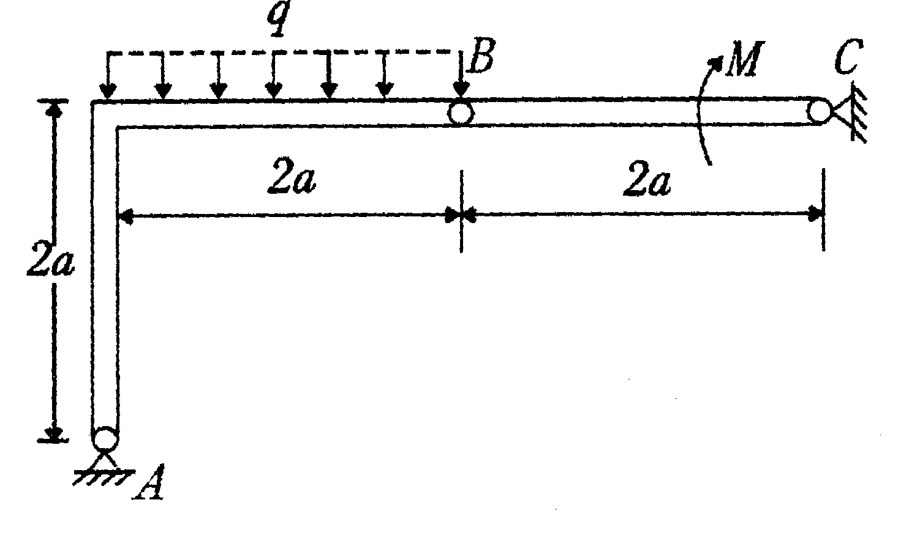

32．图示偏心压缩矩形截面短柱，已知b=250mm，h=450mm，偏心距e=100mm，F＝240kN，试求其最大拉应力和最大压应力。

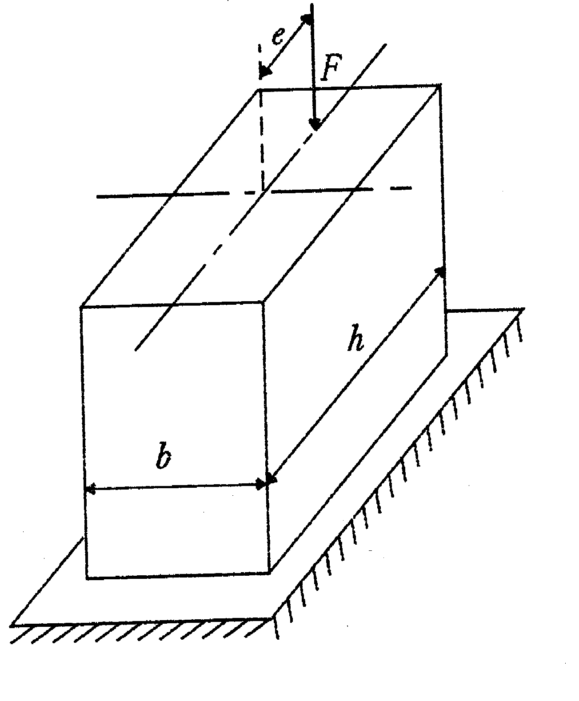
33．图示压杆由直径d=60mm的圆钢制成，其中惯性半径r=15mm，长度系度μ＝0.7， E＝200Gpa，λ_{p}=100，λ_{s}=600，细长杆临界应力公式$σ_{\text{cr}}=\frac{π^{2}E}{λ^{2}}$，中长杆临界应力公式$σ_{\text{cr}}=\text{304}−1\text{.}\text{12}λ\text{MPa}$，求压杆的临界应力$σ_{\text{cr}}$和临界力$F_{\text{cr}}$。
